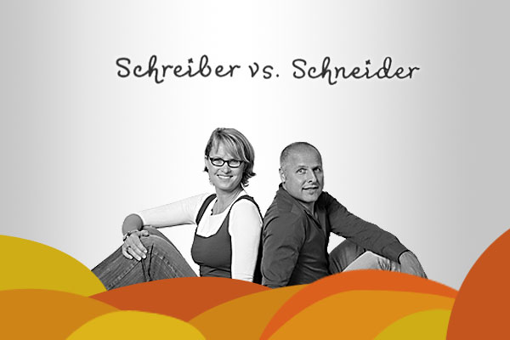

Spesen einer Ehe

Echte Liebe ist unbezahlbar, Krisen und Konflikte gibt’s hingegen kostenlos. Wenn da nur die Beziehungsbilanz stimmt!
Das Kolumnistenpaar Schreiber vs. Schneider blickt amüsiert und amüsant auf innereheliche Kursschwankungen – und wie immer ist bei den Kultautoren die Kunst der Selbstironie hoch im Kurs. Ein unterhaltsames Hörvergnügen für Paarläufer jenseits der Komfortzone zwischen «mach mal!» und «vergiss es!».

Donnerstag, 5. November 2015,
20.00 Uhr
Saal Rest. Thurpark, Wattwil

Eintritt Fr. 15.- / Mitglieder Elternforum Fr. 12.-

Schreiber vs. Schneider
Spesen einer Ehe

Echte Liebe ist unbezahlbar, Krisen und Konflikte gibt’s hingegen kostenlos. Wenn da nur die Beziehungsbilanz stimmt!
Das Kolumnistenpaar Schreiber vs. Schneider blickt amüsiert und amüsant auf innereheliche Kursschwankungen – und wie immer ist bei den Kultautoren die Kunst der Selbstironie hoch im Kurs. Ein unterhaltsames Hörvergnügen für Paarläufer jenseits der Komfortzone zwischen «mach mal!» und «vergiss es!».

Donnerstag, 5. November 2015,
20.00 Uhr
Saal Rest. Thurpark, Wattwil

Eintritt Fr. 15.- / Mitglieder Elternforum Fr. 12.-

